**TRƯỜNG ĐẠI HỌC CÔNG NGHIỆP HÀ NỘI**

**KHOA CÔNG NGHỆ THÔNG TIN**

**======***======**



**BÁO CÁO BÀI TẬP LỚN**

**Lập trình web bằng PHP**

**Đề tài:**

**XÂY DỰNG WEBSITE QUẢN LÝ VẬT TƯ CHO CÔNG TY CP VÀ DỊCH VỤ VÀ CÔNG NGHỆ HP**

|  |  |
| --- | --- |
| GVHD: | Th.S Nguyễn Trung Phú |
| Nhóm - Lớp: | 3 - 20221IT6022003 |
| Thành viên: | Phạm Đức Minh - 2019603324 |
|  | Lê Văn Tài – 2019603820  Đinh Nguyễn Tùng Anh - 2019605055 |
|  |  |
|  |  |
|  |  |

Hà nội, Năm 2022

LỜI MỞ ĐẦU

Lời nói đầu Với sự phát triển nhanh chóng của công nghệ thông tin, những sản phẩm cũng như công nghệ hiện đại đã cho ra những đóng góp to lớn mà ngành công nghệ thông tin đã làm được trong hầu như tất cả các lĩnh vực và mang lại những giá trị thiết thực cho đời sống của con người. Hiện nay hầu hết các doanh nghiệp vừa và nhỏ đã và đang ứng dụng công nghệ thông tin vào các hệ thống quản lý nhằm giảm tác nhân cũng như chi phí để quản lý tài nguyên doanh nghiệp.

Với sự tiện ích của các hệ thống quản lý Công ty Cổ phần Dịch vụ và Công nghệ HP là một trong những công ty hàng đầu trong lĩnh vực cung ứng vật tư y tế. Chính vì vậy hệ thống quản lý vật tư HPJSC đã ra đời nhằm giúp việc quản lý dễ dàng hơn và đồng bộ hoá quá trình quản lý dữ liệu của công ty.

Nhóm chúng em sau khi nhận đề tài đã tiến hành sử dụng ngôn ngữ lập trình PHP và các framework phù hợp để xây dựng hệ thống nhằm chất lượng của sản phẩm cuối cùng đem lại trải nghiệm sử dụng thân thiện và ổn định nhất, đáp ứng các yêu cầu về nghiệp vụ và chức năng đã xác định thông qua quá trình tìm hiểu và khảo sát.

Mặc dù với một khoảng thời gian chưa nhiều nhưng nhờ sự giúp đỡ của Thầy và sự lỗ lực cố gắng hết sức của cả nhóm chúng em đã hoàn thành tốt đề tài này, rất mong nhận được sự đóng góp ý kiến của thầy và các bạn.

Chúng em xin chân thành cảm ơn Thầy!

Mục lục

Chương I: Khảo sát bài toán 6

I. Mô tả bài toán. 6

1.1. Giới thiệu về công ty. 6

1.2. Phạm vi bài toán. 6

- Biểu mẫu khảo sát nghiệp vụ 6

- Phân tích nghiệp vụ bài toán. 12

1.3. Đặc tả chi tiết các Use case 14

1.3. Xác định đối tượng và vai trò tham gia vào hệ thống. 18

II. Xác định các yêu cầu của hệ thống. 20

2.1. Xác định các yêu cầu về chức năng. 20

**2.1.3. Các yêu cầu về phía tác nhân sử dụng hệ thống.** 20

2.2. Các yêu cầu về lưu trữ dữ liệu 21

Chương II: Phân tích và Khởi tạo cơ sở dữ liệu 23

I. Xác định các use case của hệ thống. 23

1.1. Biểu đồ Use case chính 23

1.2. Phân rã 1 số Use case 24

1.4. Phân tích chi tiết các Use case. 27

**1.4.1 Phân tích use case Đăng ký** 27

**1.4.2 Phân tích use case Đăng nhập** 28

**1.4.3 Phân tích use case Tìm kiếm theo danh mục** 28

**1.4.4 Phân tích use case Tìm kiếm theo từ khóa** 28

1.4.5 Phân tích use case Tìm kiếm theo nhà cung cấp 28

**1.4.6 Phân tích use case Yêu cầu sử dụng vật tư** 29

**1.4.7 Phân tích use case Xem chi tiết vật tư** 29

**1.4.8 Phân tích use case Quản lý vật tư** 29

**1.4.9 Phân tích use case Quản lý danh mục** 30

**1.4.10 Phân tích use case Quản lý yêu cầu sử dụng** 30

**1.4.11 Phân tích use case Quản lý nhân sự** 30

**1.4.12 Phân tích use case Quản lý công ty đối tác** 30

**1.4.13 Phân tích use case Sắp xếp theo ngày nhập** 31

**1.4.14 Phân tích use case Sắp xếp theo giá** 31

**1.4.15 Phân tích use case Sắp xếp theo khấu hao** 31

1.5. Phân tích biểu đồ thực thể quan hệ 31

**1.5.1 Biểu đồ thực thể mức Logic** 32

**1.5.2 Mô hình cơ sở dữ liệu mức vật lý** 32

**1.5.3 Biểu đồ thực thể mức Vật lý** 35

Chương III: Xây dựng ứng dụng 37

I. Xây dựng giao diện Font-end, Back-end. 37

1.1. Giao diện Font-end. 37

1.2. Back-end. 42

KẾT LUẬN 43

1.1 Kết quả đạt được 43

1.2 Hạn chế 43

1.3 Hướng phát triển trong tương lai 43

Tài liệu tham khảo 45

# Chương I: Khảo sát bài toán

## I. Mô tả bài toán.

### 1.1. Giới thiệu về công ty.

- ***Công ty Cổ phần Dịch vụ và Công nghệ HP*** chính thức hoạt động từ ngày *08/06/2021* có địa chỉ tại *Số 11A, Hẻm 303/31 Ngõ Quỳnh, Phường Quỳnh Lôi, Quận Hai Bà Trưng, Thành Phố Hà Nội*. Công ty hiện đã và đang trở thành đối tác quen thuộc với nhiều khách hàng trên cả nước trong việc cung cấp vật tư cho nhiều lĩnh vực trong đó đóng vai trò then chốt là lĩnh vực vật tư y tế. Trên nền tảng là ưu tiên chất lượng sản phẩm, cung cách phục vụ ân cần, chu đáo nhằm mang đến những giá trị, tạo niềm tin lâu dài với khách hàng với khách hàng.

### 1.2. Phạm vi bài toán.

### - Biểu mẫu khảo sát nghiệp vụ

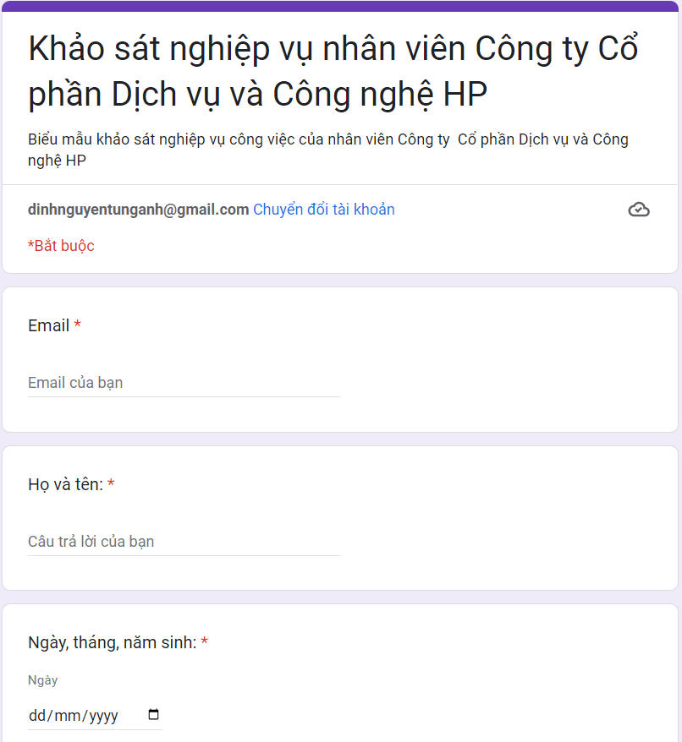

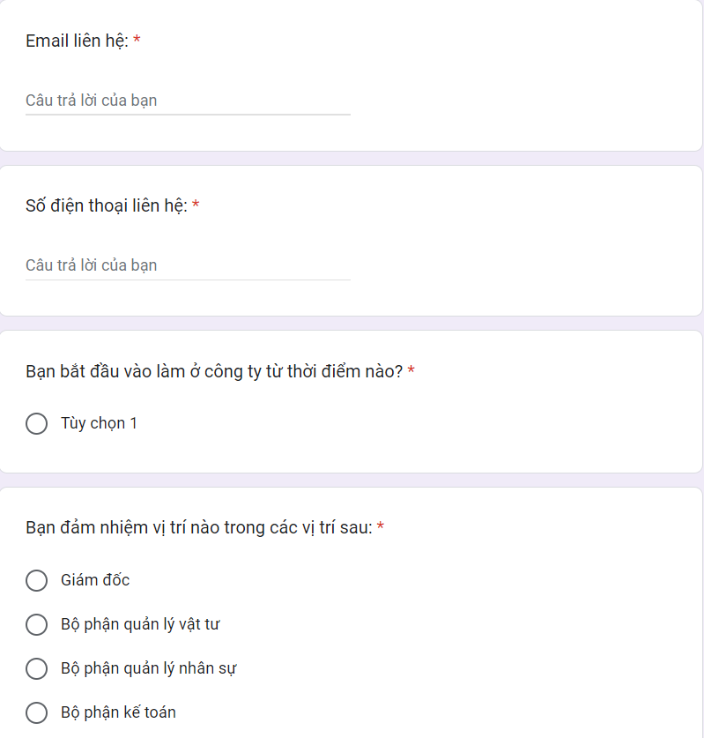

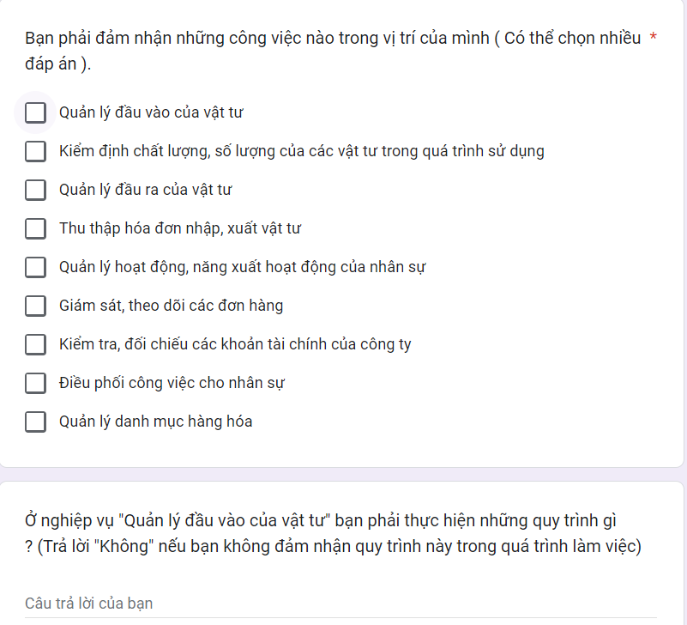

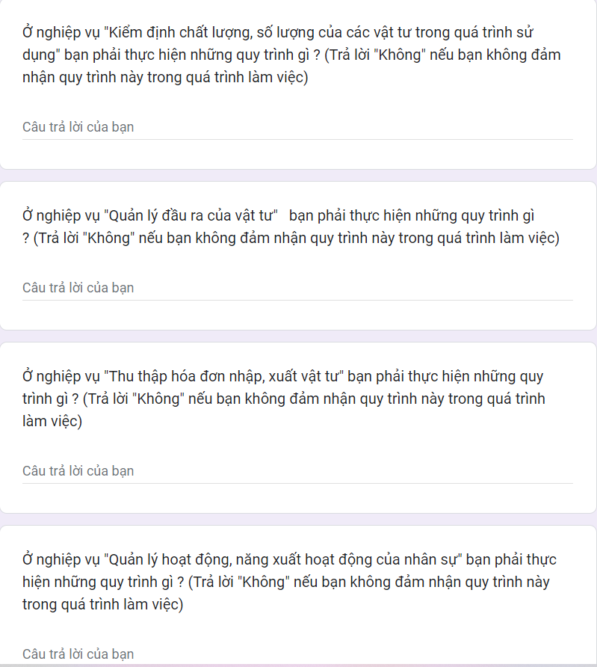

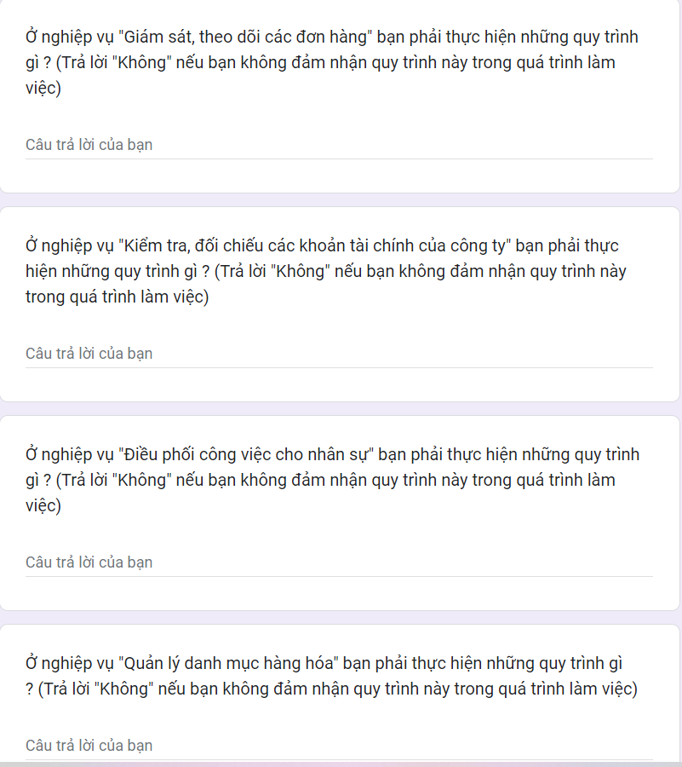

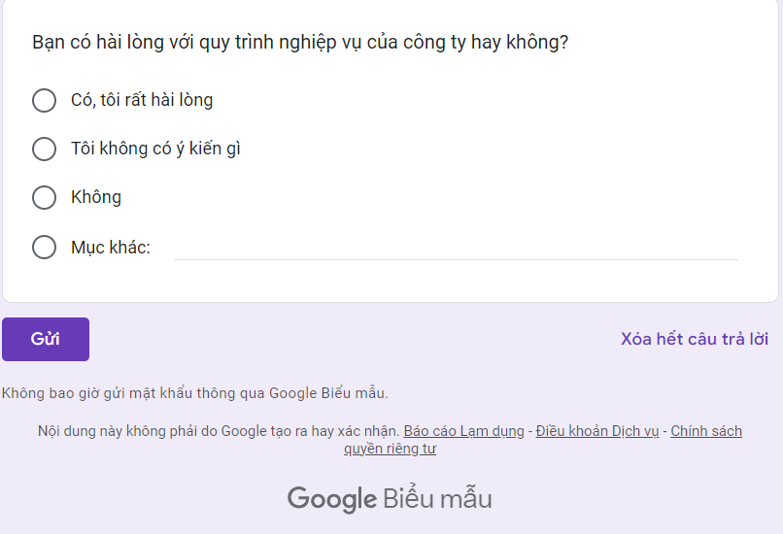

### - Phân tích nghiệp vụ bài toán.

- Quản lý vật tư ý tế là quy trình quản lý các vật tư theo đầu vào và quản lý vật tư trong quá trình sử dụng nhằm thống nhất dữ liệu cũng như dễ dàng kiểm soát các vật tư có trong công ty.

- Về đầu vào thì các vật tư khi nhập sẽ được xếp vào 1 danh mục vật tư phù hợp ví dụ như danh mục vật tư sơ cứu sẽ bao gồm các vật tư tương ứng như băng, bông, gạc, …; vật tư đo huyết áp (máy đo huyết áp, bơm đo huyết áp), vật tư phẫu thuật (dao mổ, chỉ tan, kìm mổ, kéo mổ ….) và có các trường thông tin như tên vật tư, mã của vật tư, nhà cung cấp, giá tiền nhập vào, khấu hao của vật tư, ngày nhập vật tư và số lần sử dụng.

- Về thống kê tài chính sẽ được thống kê theo giá tiền nhập vào của từng danh mục vật tư và chi tiết cụ thể của từng loại vật tư nằm trong danh mục đó.

- Về khấu hao của vật tư sẽ được xác định dựa trên 5 yếu tố đó là: Số lần sử dụng, Khấu hao trên mỗi lần sử dụng, Khấu hao khi không sử dụng, Ngày đưa vào sử dụng.

- Sau mỗi lần sử dụng thì vật tư máy móc sẽ cộng thêm phần trăm khấu hao trên mỗi lần sửu dụng. Khấu hao của vật tư sẽ được tính theo công thức:

* Thời gian sử dụng thực tế = Ngày hiện tại - Ngày đưa vào sử dụng
* Khấu hao = (Thời gian sử dụng thực tế) * Khấu hao khi không sử dụng + Số lần sử dụng * Khấu hao trên mỗi lần sử dụng.

- Đối với tất cả các vật tư khi nhập về công ty sẽ đều có khấu hao là 0% sau đó trong quá trình bảo quản, sử dụng khấu hao vật tư sẽ tăng dần theo thời gian và khi khấu hao đạt 100% thì vật tư được coi như hỏng hoặc là hết hạn sử dụng và sẽ được quy thành dụng cụ để phục vụ cho các mục đích khác. Ví dụ khi nhập vào một máy trợ tim ban đầu sẽ có khấu hao là 0%, khi hấu hao đạt 100% thì máy đó sẽ được chuyển thành dụng cụ nhằm thay thế các bộ phận còn sử dụng được cho các máy có vấn đề nhằm phục vụ quá trình sử dụng hoặc bảo quản vật tư.

- Nhân viên khi muốn sử dụng vật tư thì sẽ phải yêu cầu với bộ phận quản lý vật tư để được xác nhận sử dụng. Khi một vật tư đang trong trong quá trình sử dụng mà có một yêu cầu sử dụng vật tư đó thì yêu cầu đó sẽ được sắp xếp vào hàng đợi và sẽ được xác nhận bởi bộ phận quản lý vật tư sau khi vật tư đạt trạng thái rảnh.

- Ngoài các công việc quản lý vật tư ra thì khi sử dụng hệ thống quản lý vật tư thì sẽ cần phải quản lý cả người sử dụng hệ thống để cấp các quyền truy cập và sử dụng các chức năng hệ thống.

## 1.3. Đặc tả chi tiết các Use case

|  |  |  |  |  |  |
| --- | --- | --- | --- | --- | --- |
| **ID** | **Tên Use case** | **Mô tả ngắn gọn Use case** | **Chức năng** | **Tác nhân sử dụng** |  |
| UC_01 | DangKy | Use case này cho phép người dùng đăng ký tài khoản để truy cập vào hệ thống | Đăng ký | Tài khoản phổ thông |  |
| UC_02 | DangNhap | Use case này cho người dùng có thể đăng nhập vào để sử dụng các chức năng. | Đăng nhập | Tài khoản phổ thông, Tài khoản Quản lý |  |
| UC_03 | TimKiemTheoDanhMuc | Use case này cho phép người dùng có thể xem danh sách các vật tư theo danh mục vật tư tìm kiếm | Tìm kiếm | Tài khoản phổ thông |  |
|  |
| UC_04 | TimKiemTheoTuKhoa | Use case này cho phép người dùng hệ thống có thể nhập từ khóa vào ô tìm kiếm và tìm kiếm các sản phẩm theo từ khóa đã nhập | Tìm kiếm | Tài khoản phổ thông |  |
|  |
| UC_05 | TimKiemTheoNhaCungCap | Use case này cho phép người dùng hệ thống có thể xem danh sách các sản phẩm theo nhà cung cấp đã tìm kiếm | Tìm kiếm | Tài khoản phổ thông |  |
| UC_06 | YeuCauSuDungVatTu | Use case này cho phép người dùng có thể đưa ra yêu cầu sử dụng vật tư lên hệ thống quản trị và cũng như xác nhận kết thúc ca sử dụng vật tư sau khi kết thúc quá trình sử dụng và cập nhật lên hệ thống | Yêu cầu, Xác nhận | Tài khoản phổ thông |  |
|  |
| UC_07 | XemChiTietVatTu | Use case này cho phép người dùng có thể xem các thông tin chi tiết của vật tư đã lựa chọn | Xem chi tiết | Tài khoản phổ thông |  |
| UC_08 | QuanLyVatTu | Use case này cho phép người dùng có quyền xem, thêm, sửa, xóa thông tin chi tiết của vật tư và cập nhật vào bảng vật tư trong cơ sở dữ liệu của hệ thống | Xem, Thêm, Sửa, Xóa | Tài khoản Quản lý |  |
| UC_09 | QuanLyDanhMuc | Use case này cho phép người dùng có quyền xem, thêm, sửa, xóa các danh mục vật tư và cập nhật vào bảng danh mục trong cơ sở dữ liệu của hệ thống | Xem, Thêm, Sửa, Xóa | Tài khoản Quản lý |  |
| UC_10 | QuanLyYeuCauSuDung | Use case này cho phép người dùng có quyền chấp nhận hoặc từ chối yêu cầu sử dụng vật tư đến từ phía tài khoản khách hàng | Phê duyệt yêu cầu | Tài khoản Quản lý |  |
| UC_11 | QuanLyNhanSu | Use case này cho phép người dùng có thể cấp các quyền sử dụng hệ thống cho các tài khoản dựa theo chức vụ phù hợp | Cấp quyền | Tài khoản Quản lý |  |
| UC_12 | QuanLyCongTyDoiTac | Use case này cho phép người dùng có quyền xem, thêm, sửa, xóa thông tin chi tiết của các công ty cung cấp vật tư và cập nhật vào bảng công ty trong cơ sở dữ liệu của hệ thống | Xem, Thêm, Sửa, Xóa | Tài khoản Quản lý |  |
| UC_13 | SapXepTheoNgayNhap | Use case này cho phép người dùng có thể sắp xếp danh sách các vật tư theo ngày nhập vào dựa vào thông tin ngày nhập từ bảng Products trong cơ sở dữ liệu | Sắp xếp vật tư | Tài khoản Quản lý |  |
| UC_14 | SapXepTheoGia | Use case này cho phép người dùng có thể sắp xếp danh sách các vật tư theo giá nhập vào của vật tư dựa vào thông tin giá nhập từ bảng Products trong cơ sở dữ liệu | Sắp xếp vật tư | Tài khoản Quản lý |  |
| UC_15 | SapXepTheoKhauHao | Use case này cho phép người dùng có thể sắp xếp danh sách các vật tư theo ngày hết hạn vào dựa vào thông tin ngày hết hạn từ bảng Products trong cơ sở dữ liệu | Sắp xếp vật tư | Tài khoản Quản lý |  |
| UC_16 | ThongKeTaiChinh | Use case này cho phép người sử dụng có thể theo dõi tổng tiền nhập vào và số lượng vật tư từ đó lập hóa đơn thống kê tài chính | Xem thống kê | Hệ Thống |  |
| UC_17 | ThongBaoVatTuSapHetHan | Use case này cho phép người dùng có thể xem các vật tư sắp hết hạn dựa theo thuật toán của hệ thống | Xem danh sách | Hệ Thống |  |
|  |  |  |  |  |  |

### 1.3. Xác định đối tượng và vai trò tham gia vào hệ thống.

- Đối tượng tham gia phần mềm sẽ gồm 4 đối tượng chính bao gồm:

* Giám đốc
* Bộ phận quản lý vật tư
* Bộ phận nhân sự
* Bộ phận kế toán
* Nhân viên phổ thông

***1. Giám đốc:***

+ Giám đốc sẽ là người chịu trách nghiệm hoạt động của toàn công ty, điều hành tất cả mọi công việc hàng ngày của công ty.

+ Về mặt nhân sự: Quản lý thông tin nhân viên trong công ty.

+ Đối với mảng vật tư: Giám đốc có quyền chỉ đạo, giám sát việc nhập vào, ra của vật tư, kiểm tra, kiểm định số lượng cũng như chất lượng của các vật tư để có thể hoạch định phương hướng kinh doanh cũng như sử dụng vật tư cho phù hợp nhất.

+ Về mặt tài chính: Giám đốc theo dõi, kiểm kê nguồn tiền (ngân sách của công ty) để kiểm soát, đánh giá và điều chỉnh ngân sách và định mức chi phí của công ty.

***2. Bộ phận quản lý vật tư***

+ [Kiểm tra chất lượng](https://123job.vn/bai-viet/qa-la-gi-nghe-qa-co-vai-tro-quan-trong-nhu-the-nao-doi-voi-doanh-nghiep-1287.html) nguồn vật tư các loại được giao đến kho, xưởng và phản ánh với nhà cung cấp, các đối tác liên quan trong trường hợp hàng hóa không đạt yêu cầu.

+ Cập nhật thông tin vật tư của công ty, mức độ khấu hao của hàng hóa và đặt hàng kịp thời để đảm bảo đủ số lượng theo yêu cầu.

+Nhân viên quản lý vật tư cũng phải thường xuyên sắp xếp việc vận chuyển hàng hóa và giám sát đơn đặt hàng.

+ **Nhân viên quản lý vật tư** cần theo dõi đơn đặt hàng và xác nhận thời gian sản nhập, thời điểm giao hàng và chi phí. Đánh giá, cập nhật tình trạng hàng hóa được giao.

+ Nhân viên quản lý vật tư có vai trò xử lý và theo dõi các yêu cầu cũng tình trạng sử dụng thiết bị trong công ty.

***3. Bộ phận nhân sự***

+ Quản lý nhân sự là những người đảm nhận cả quá trình làm việc của đội ngũ nhân lực trong công ty. Biết được quy trình làm việc đồng thời đánh giá hoàn thiện các nhiệm vụ của nhân sự trong doanh nghiệp.

***4. Bộ phận kế toán.***

+ Thu thập tất cả hóa đơn mua hàng và các chứng từ liên quan, lập phiếu thu, chi các khoản tiền mặt, ngân hàng để lập báo cáo tài chính. Kiểm tra kỹ các khoản nghiệp vụ phát sinh và số dư cuối kỳ có trùng khớp với báo cáo chi tiết không.

+ Theo dõi vật tư tồn kho, hỏng hóc để lập báo cáo, hoạch định kế hoạch chi tiêu, mua sắm trang thiết bị vật tư.

+ Kiểm tra các số liệu và tiến hành đối chiếu giữa các đơn vị. Giải trình số liệu, hồ sơ theo yêu cầu từ cấp trên cụ thể là Giám đốc.

***5. Nhân viên phổ thông.***

+ Đưa ra yêu cầu sử dụng vật tư, theo dõi quá trình sử dụng để báo cáo lại cho bộ phận quản lý vật tư.

## II. Xác định các yêu cầu của hệ thống.

### 2.1. Xác định các yêu cầu về chức năng.

***2.1.1. Các yêu cầu đầu vào của hệ thống.***

- Các yêu cầu đầu vào của hệ thống gồm có: Thông tin về vật tư; Thông tin về công ty cung cấp vật tư; Thông tin danh mục các vật tư; Thông tin tài khoản nhân viên sử dụng hệ thống; Thông tin về yêu cầu sử dụng vật tư.

***2.1.2. Các yêu cầu đầu ra của hệ thống.***

- Các yêu cầu đầu ra của hệ thống gồm có: Báo cáo, thống kê tài chính, Trạng thái của vật tư, Khấu hao của vật tư.

***2.1.3. Các yêu cầu về phía tác nhân sử dụng hệ thống.***

***- Tài khoản sử dụng hệ thống phổ thông có thể thực hiện các tác vụ sau:***

* Đăng ký, Đăng nhập vào hệ thống.
* Tìm kiếm: tìm kiếm vật tư theo từ khóa, tìm kiếm vật tư theo danh mục.
* Xem chi tiết các thông tin của vật tư.
* Yêu cầu sử dụng vật tư và xác nhận kết thúc sau quá trình sử dụng.
* Đăng xuất

***- Tài khoản sử dụng hệ thống được cấp quyền quản trị có thể đăng nhập vào website để thực hiện các tác vụ trong các tác vụ sau:***

* Đăng nhập vào hệ thống
* Quản lý thông tin của các danh mục vật tư: xem hoặc thay đổi (thêm danh mục mới, sửa danh mục hoặc xóa danh mục vật tư) danh mục vật tư, xem hoặc thay đổi vật tư trong danh mục.
* Quản lý thông tin của các tài khoản: xem hoặc thay đổi (thêm tài khoản mới, sửa tài khoản hoặc xóa tài khoản).
* Quản lý thông tin chi tiết của từng vật tư: xem hoặc thay đổi vật tư trong danh mục, xem hoặc thay đổi thông tin chi tiết vật tư (Thêm vật tư mới, sửa vật tư, xóa vật tư).
* Xem, thêm, sửa, xóa thông tin về công ty cung cấp: xem, thay đổi hoặc xóa thông tin của các công ty cung cấp sản phẩm đầu vào.
* Sắp xếp danh sách các vật tư: sắp xếp dựa vào ngày nhập của vật tư, sắp xếp theo giá nhập của vật tư, sắp xếp dựa vào ngày hết hạn của vật tư (có thể sắp xếp theo tứ tự tăng dần hoặc giảm dần tùy theo điều kiện xác định).
* Quản lý yêu cầu sử dụng: Chấp nhận, từ chối yêu cầu sử dụng vật tư, theo dõi tình trạng hoạt động của vật tư.
* Xem, theo dõi các thống kê tài chính của hệ thống.
* Đăng xuất.

***- Về phía hệ thống:***

* Tự động cập nhật, hiển thị thống kê, báo cáo tài chính dựa theo các thông tin đầu vào của hệ thống.
* Tự động thông báo thông tin về các vật tư sắp đạt khấu hao là 100% (Sắp không còn khả năng sử dụng).

### 2.2. Các yêu cầu về lưu trữ dữ liệu

Hệ thống sẽ lưu trữ thông tin về:

- **PRODUCTS** (Mã vật tư, Tên vật tư, Ảnh, mô tả, giá nhập, ngày nhập, khấu hao theo ngày, khấu hao theo lần sử dụng, số lần sử dụng, trạng thái, is vật tư) mỗi vật tư có thể có trong 1 danh mục, mỗi danh mục có thể có 0 hoặc nhiều vật tư.

- **COMPANIES** (Mã công ty, Tên công ty, Địa chỉ, Số diện thoại, Email, Logo) mỗi vật tư có thể có trong 1 công ty, mỗi công ty có thể có 0 hoặc nhiều vật tư.

- **CATEGORIES** (Mã danh mục, Tên danh mục, Mô tả, Danh mục cha) mỗi danh mục có thể có 0 hoặc nhiều vật tư, mỗi vật tư chỉ có thể nằm trong 1 danh mục.

- **ORDERS** (Mã đơn hàng, Ngày lập, Tổng tiền, Trạng thái, Mã khách hàng) mỗi tài khoản nhân viên phổ thông có thể có 0 hoặc nhiều yêu cầu sử dụng vật tư, mỗi yêu cầu sử dụng chỉ thuộc về 1 tài khoản nhân viên phổ thông. Mỗi yêu cầu chỉ có 1 chi tiết yêu cầu.

- **ORDERDETAILS** (Số lượng, Tổng tiền, ID, Mã vật tư, Mã yêu cầu).

- **CUSTOMERS** (Mã nhân viên, Họ tên, Email, SDT, Địa chỉ).

- **USER** (Mã tài khoản quản lý, tên tài khoản, Email, Mật khẩu, Địa chỉ, Email)

# Chương II: Phân tích và Khởi tạo cơ sở dữ liệu

## I. Xác định các use case của hệ thống.

### 1.1. Biểu đồ Use case chính



### 1.2. Phân rã 1 số Use case

***1.2.1. Đăng ký, Đăng nhập.***



***1.2.2. Tìm kiếm theo từ khóa, Tìm kiếm theo danh mục, Tìm kiếm theo nhà cung cấp, Xem chi tiết vật tư***



***1.2.3. Yêu cầu sử dụng vật tư, Quản lý yêu cầu sử dụng.***



***1.2.4. Sắp xếp theo ngày nhập, Sắp xếp theo giá, Sắp xếp theo khấu hao.***



***1.2.5. Quản lý Vật tư.***



***1.2.6 Quản Lý Danh mục.***



***1.2.7. Quản Lý Nhân sự.***



***1.2.8. Quản Lý Công Ty đối tác.***



***1.2.9. Thống kê tài chính, Thông báo vật tư sắp hết hạn.***



## 1.4. Phân tích chi tiết các Use case.

***1.4.1 Phân tích use case Đăng ký***

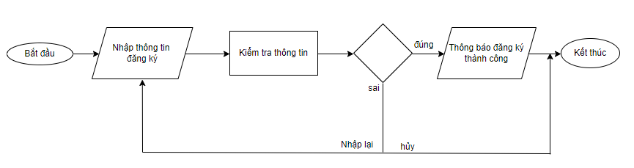

***1.4.2 Phân tích use case Đăng nhập***

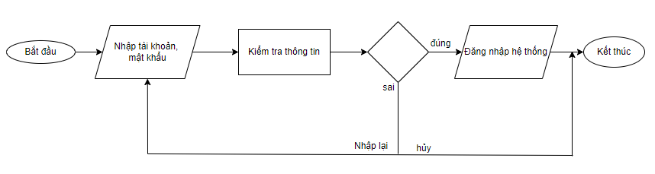

***1.4.3 Phân tích use case Tìm kiếm theo danh mục***

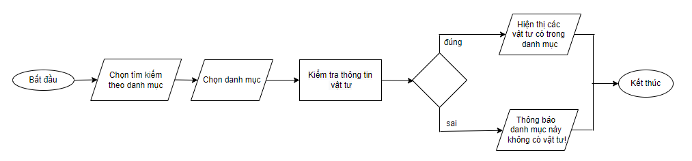

***1.4.4 Phân tích use case Tìm kiếm theo từ khóa***

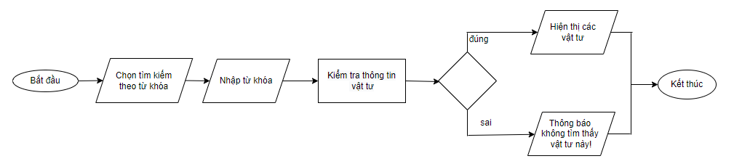

### *1.4.5 Phân tích use case Tìm kiếm theo nhà cung cấp*

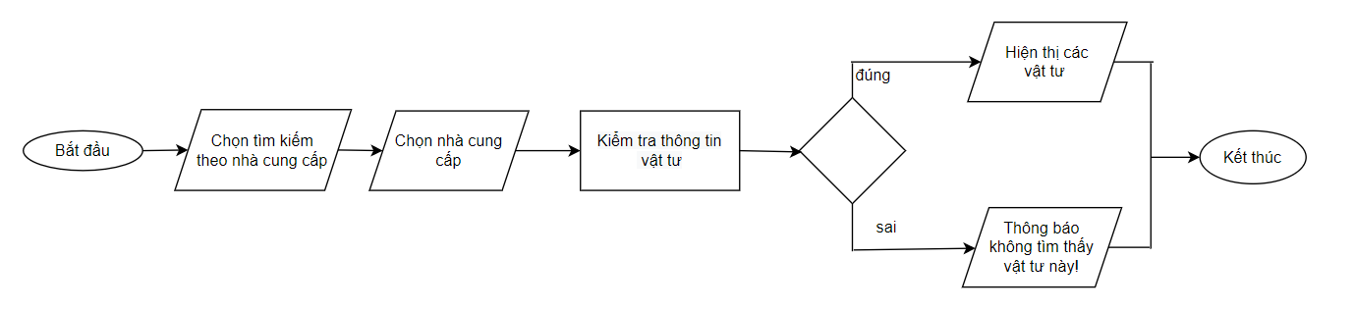

***1.4.6 Phân tích use case Yêu cầu sử dụng vật tư***

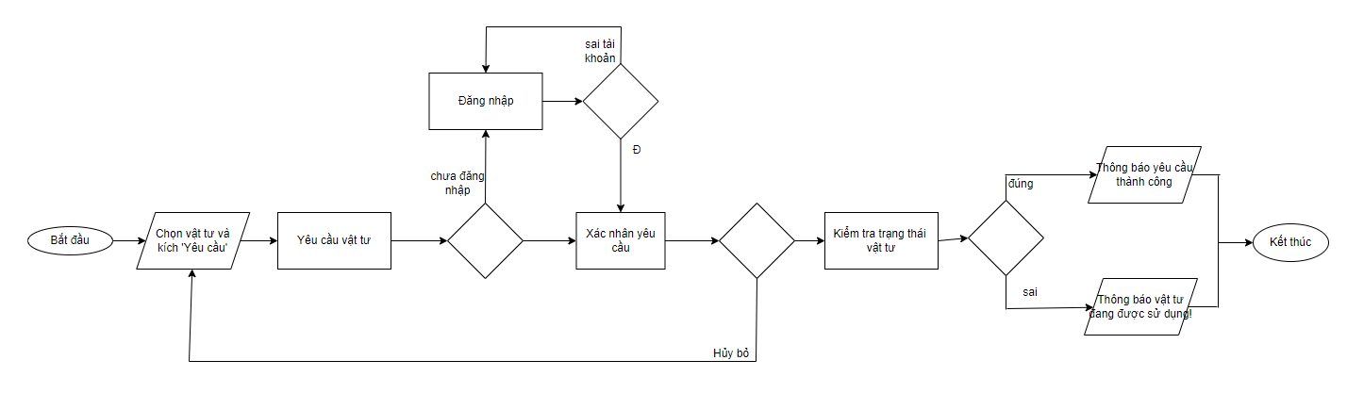

***1.4.7 Phân tích use case Xem chi tiết vật tư***

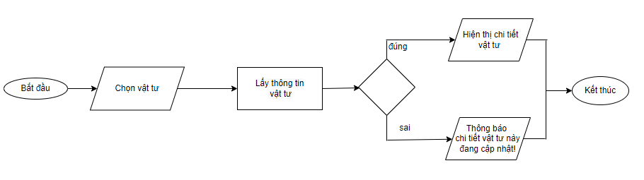

***1.4.8 Phân tích use case Quản lý vật tư***

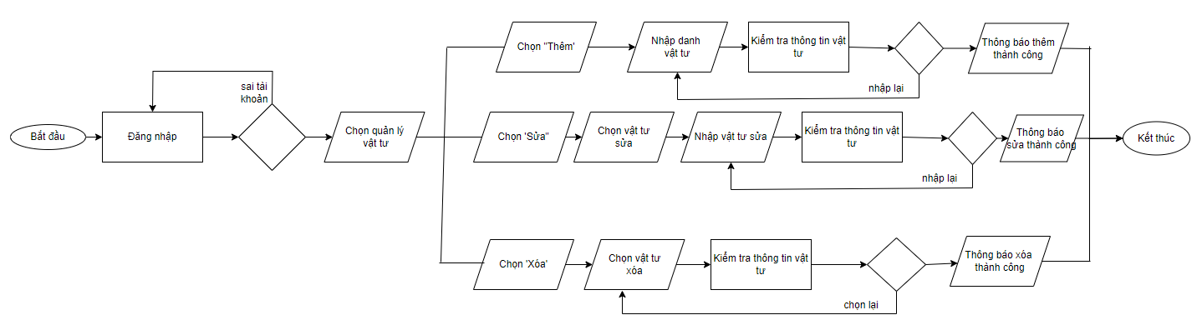

***1.4.9 Phân tích use case Quản lý danh mục***

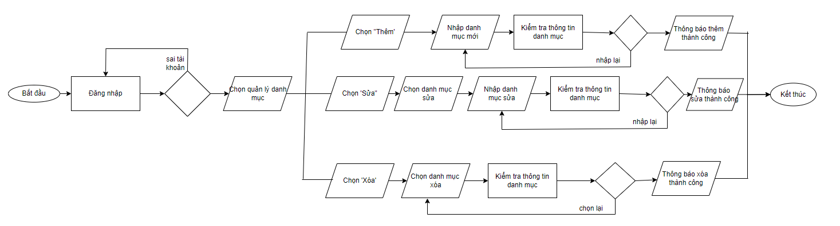

***1.4.10 Phân tích use case Quản lý yêu cầu sử dụng***

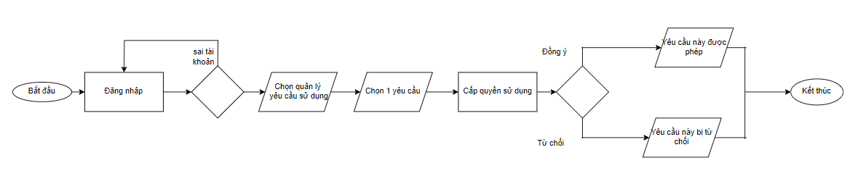

***1.4.11 Phân tích use case Quản lý nhân sự***

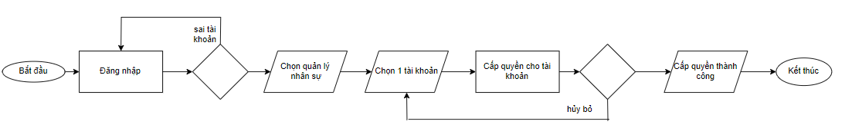

***1.4.12 Phân tích use case Quản lý công ty đối tác***

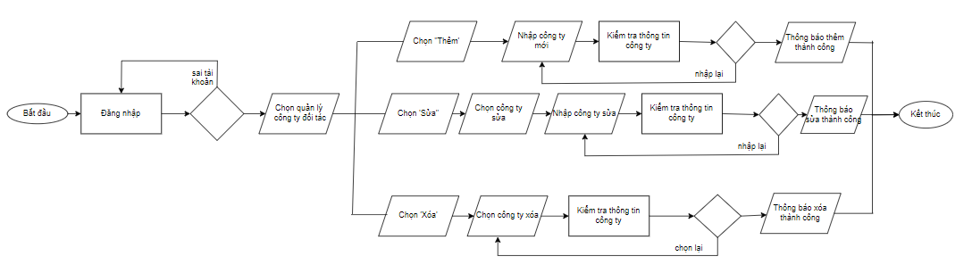

***1.4.13 Phân tích use case Sắp xếp theo ngày nhập***

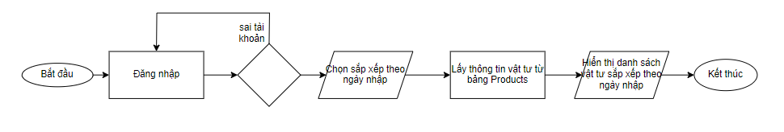

***1.4.14 Phân tích use case Sắp xếp theo giá***

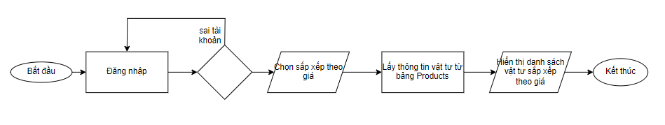

***1.4.15 Phân tích use case Sắp xếp theo khấu hao***

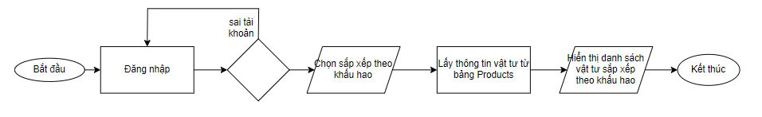

***1.4.16 Phân tích use case Thống kê tài chính***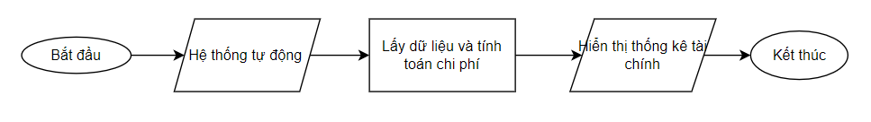

***1.4.17 Phân tích use case Thông báo vật tư sắp hết hạn***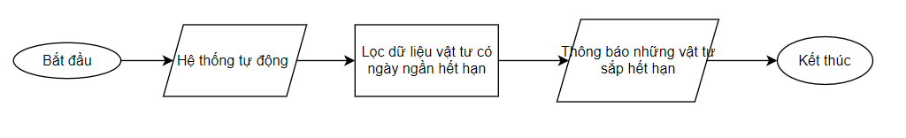

## 1.5. Phân tích biểu đồ thực thể quan hệ

***1.5.1 Biểu đồ thực thể mức Logic***

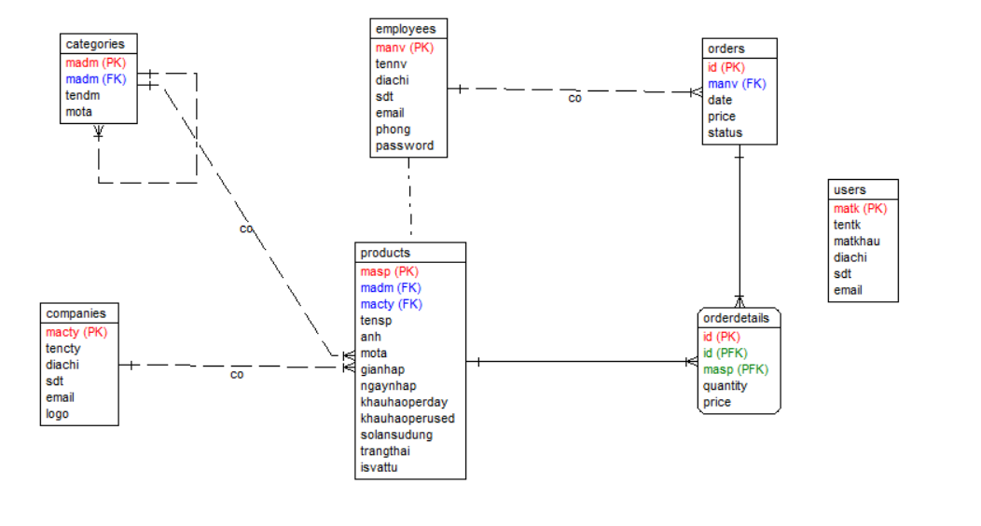

***1.5.2 Mô hình cơ sở dữ liệu mức vật lý***

**- Bảng CATEGORIES**

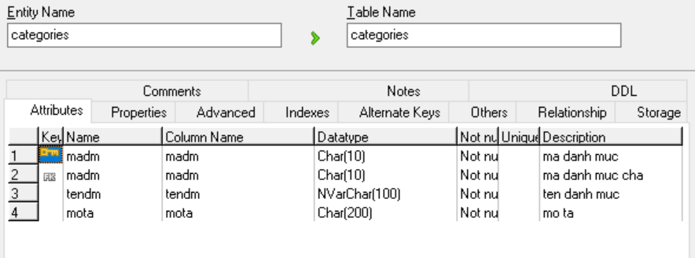

* **Bảng PRODUCTS**

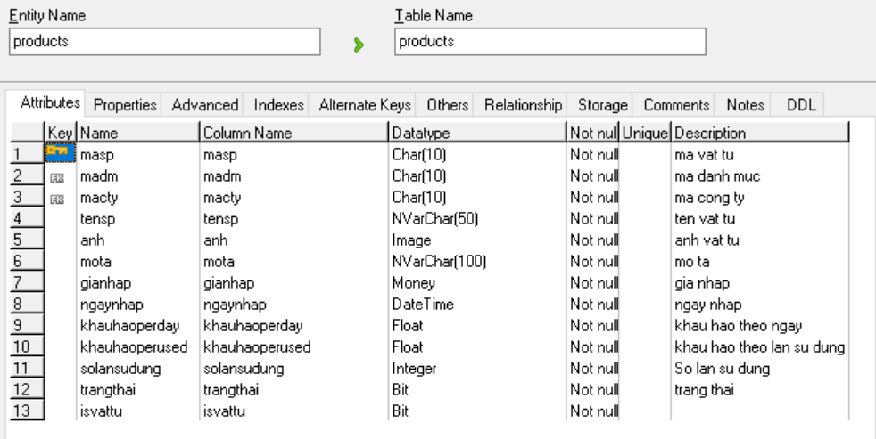

* **Bảng EMPLOYEES**

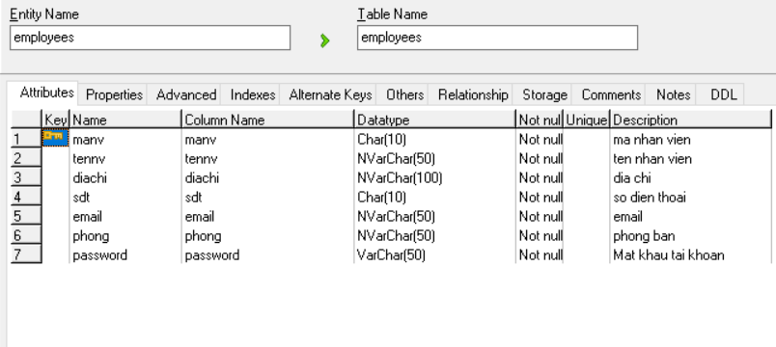

* **Bảng COMPANIIES**

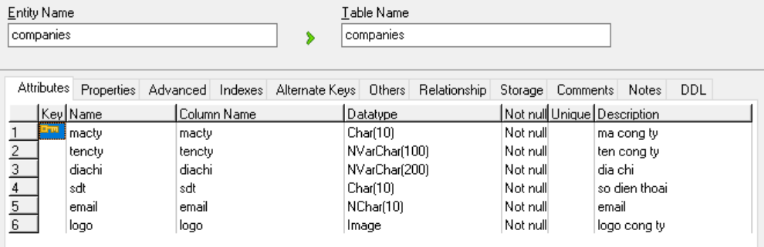

* **Bảng USERS**

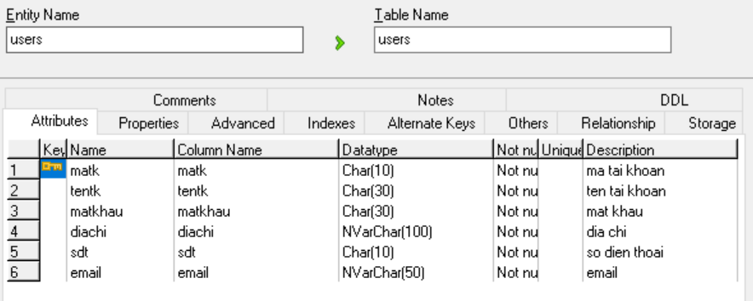

* **Bảng ORDERS**

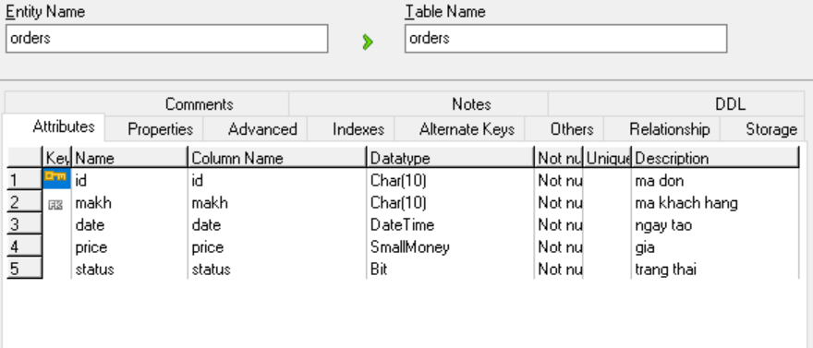

* **Bảng ORDERDETAILS**

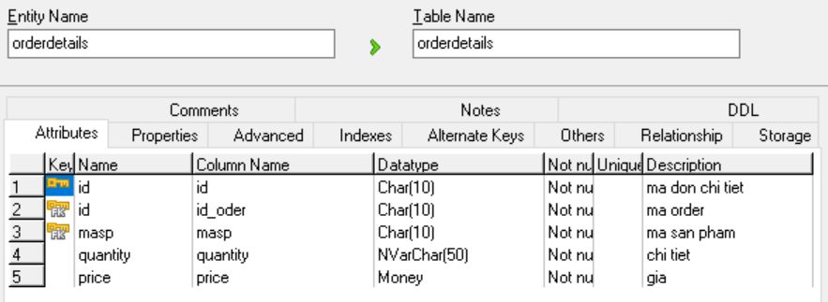

***1.5.3 Biểu đồ thực thể mức Vật lý***

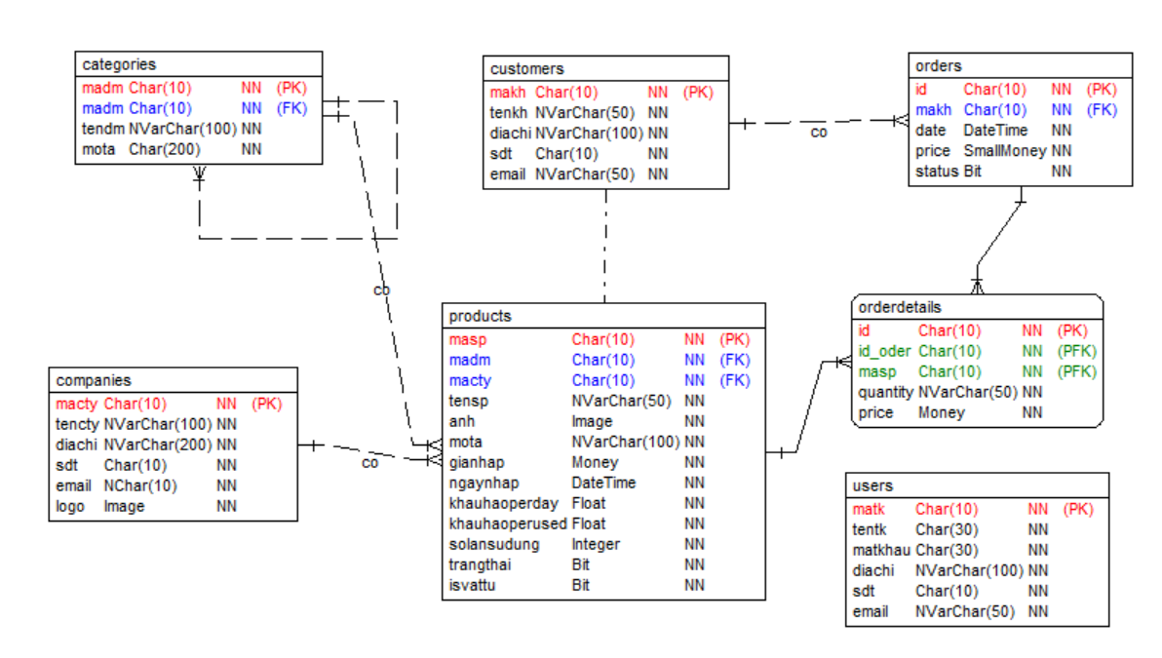

# Chương III: Xây dựng ứng dụng

## I. Xây dựng giao diện Font-end, Back-end.

### 1.1. Giao diện Font-end.

#### Phía người dùng

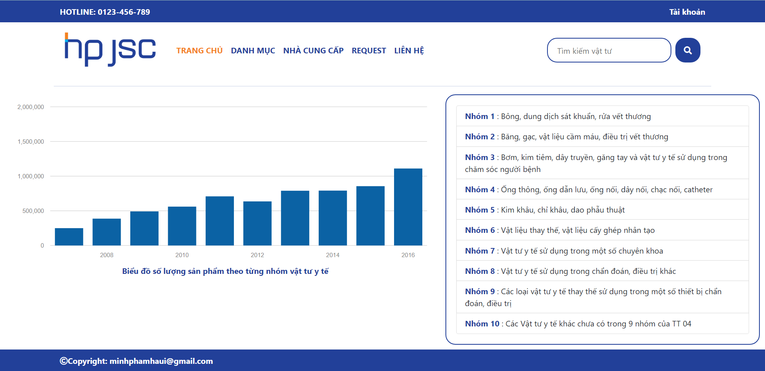

Hình 1: giao diện trang chủ của người dùng

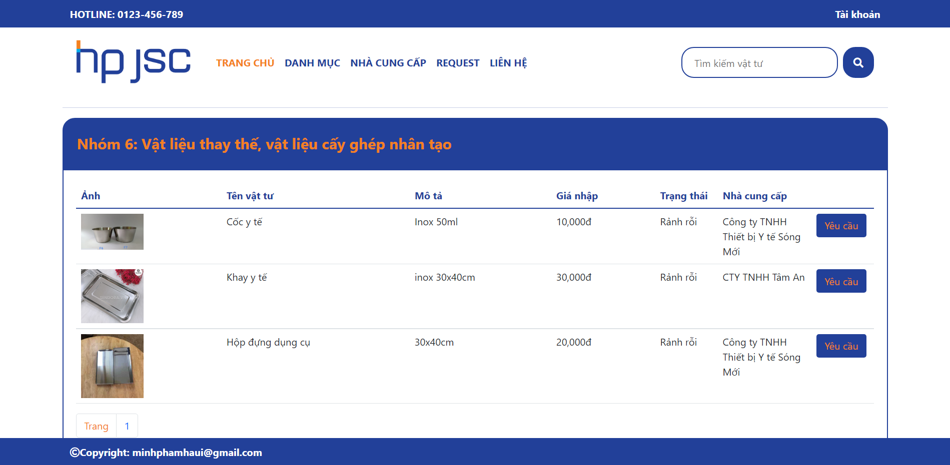

Hình 2: giao diện trang sản phẩm theo danh mục

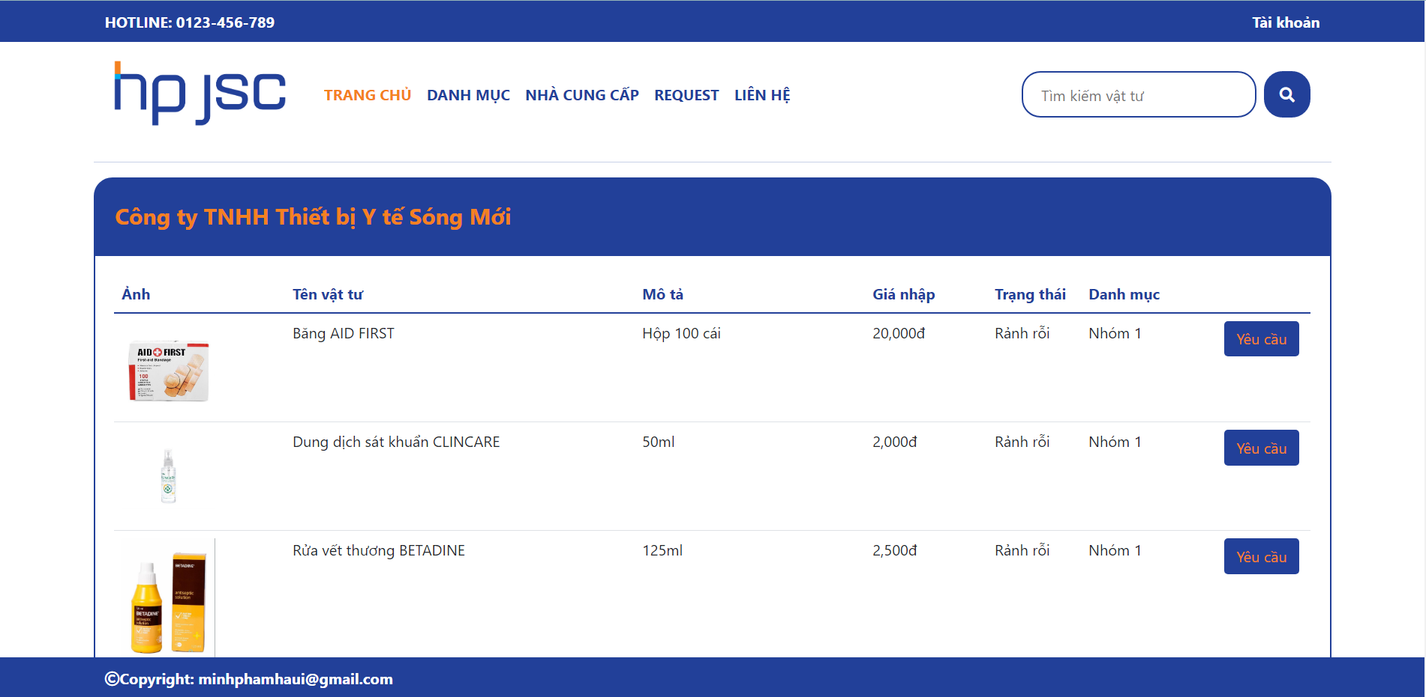

Hình 3: giao diện trang sản phẩm theo nhà cung cấp

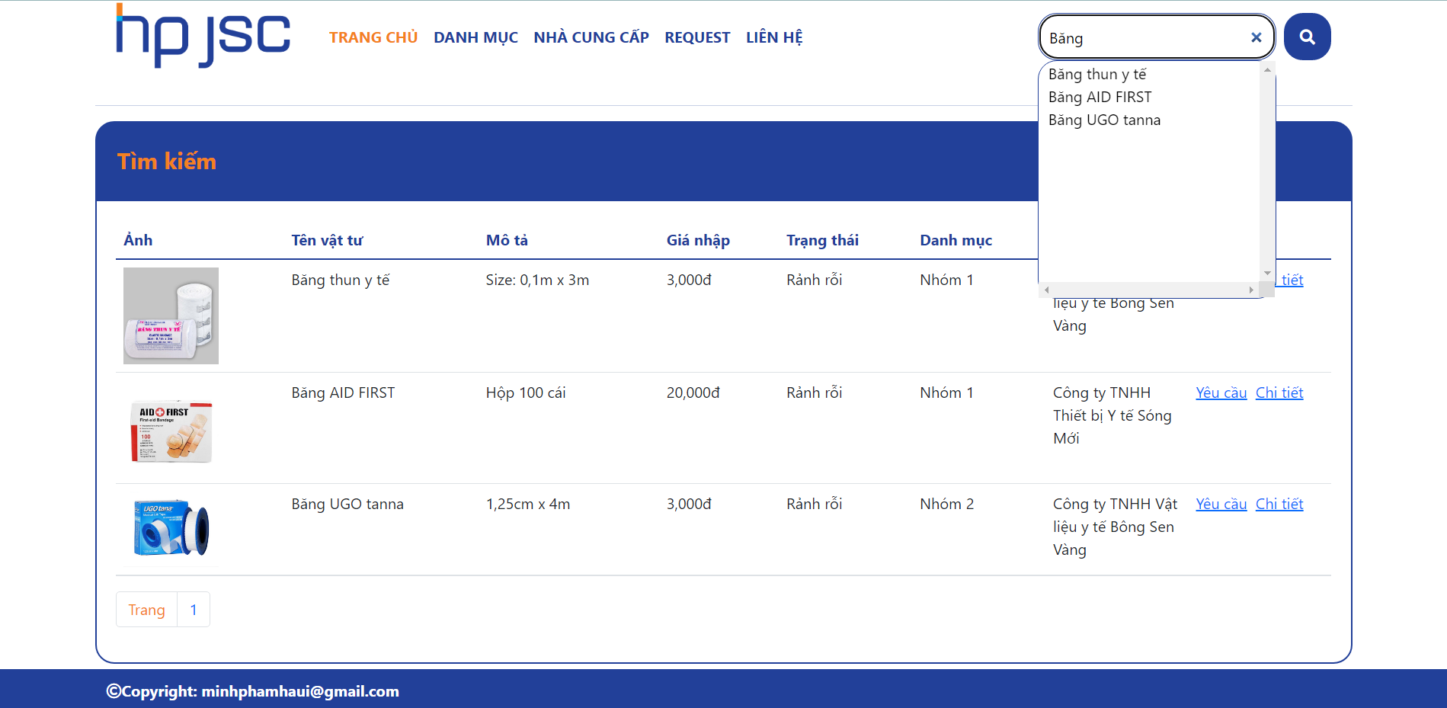

Hình 4: giao diện trang tìm kiếm sản phẩm theo tên

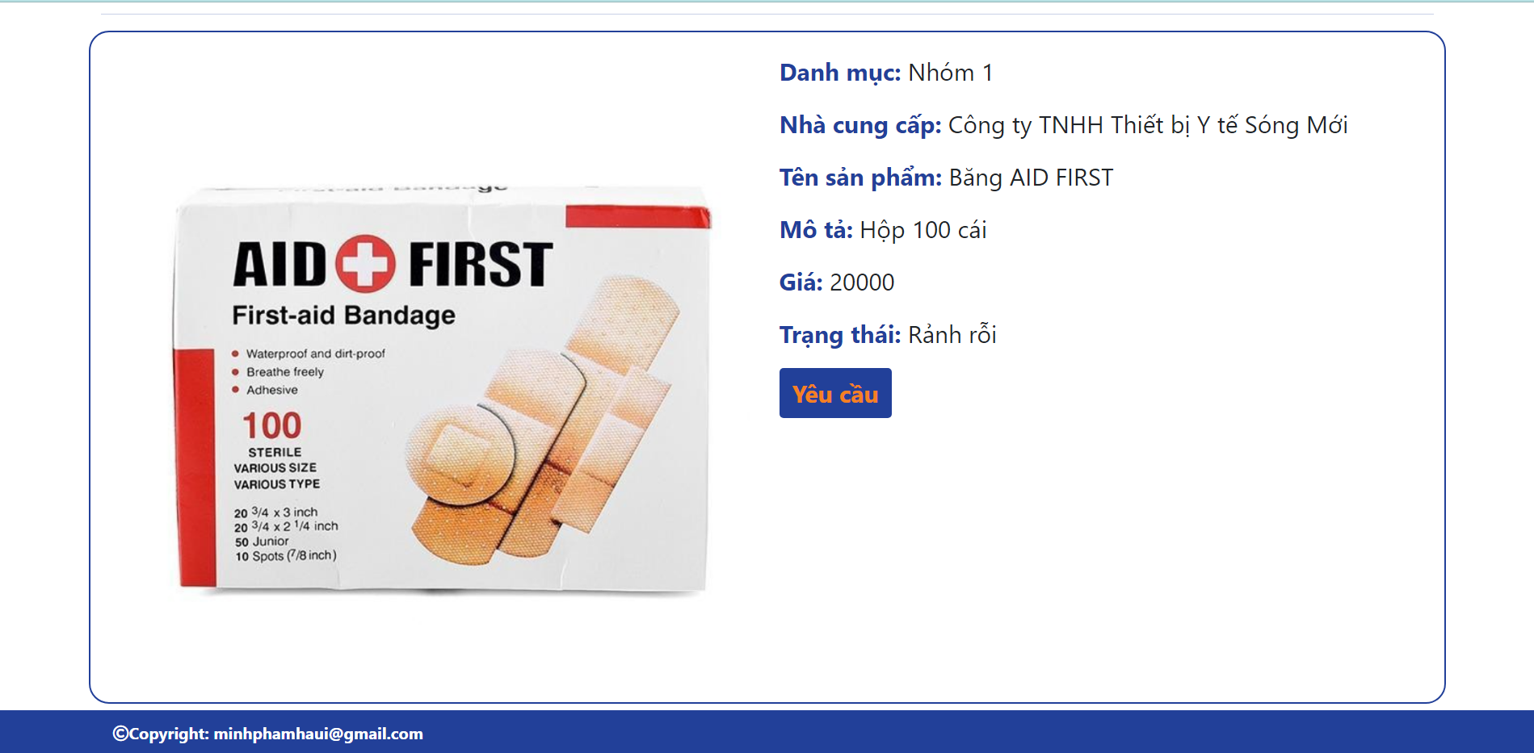

Hình 5: giao diện trang chi tiết sản phẩm

: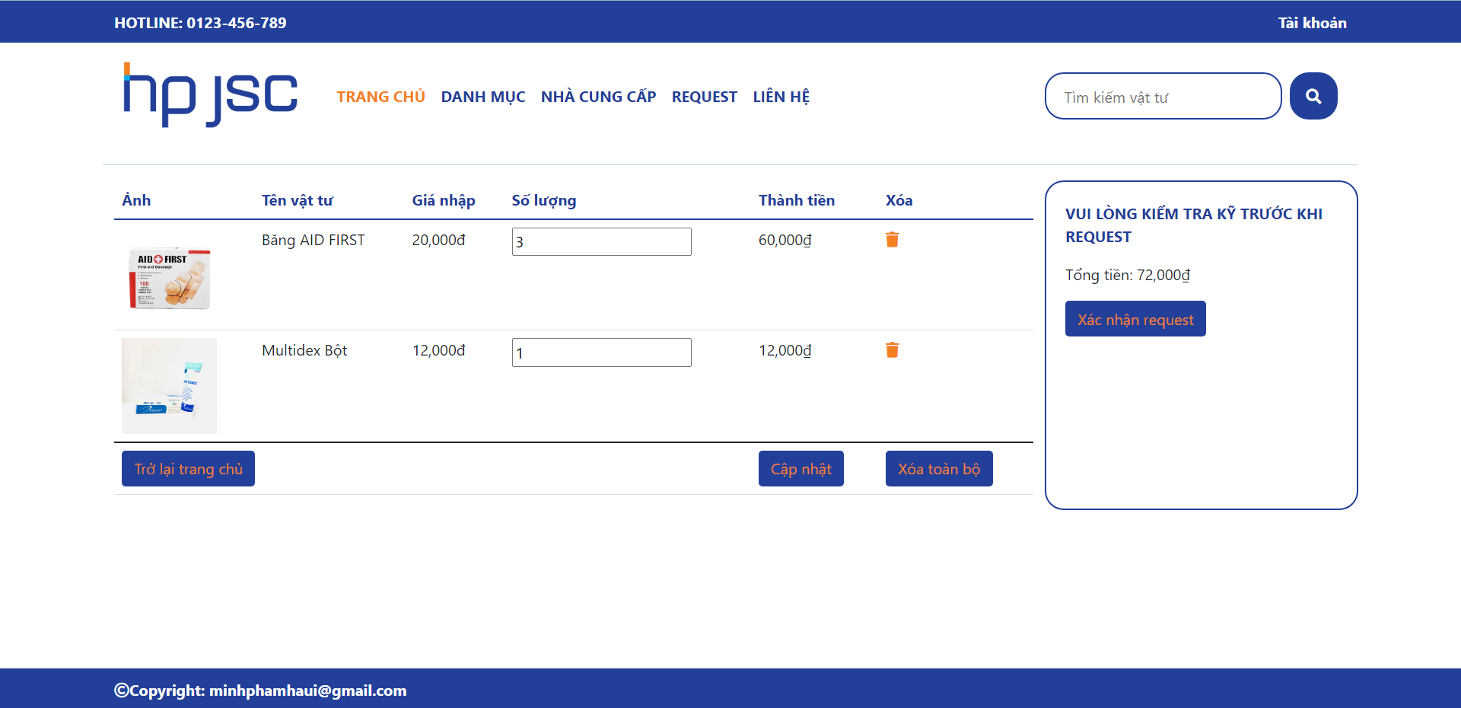

Hình 6: giao diện trang request sản phẩm

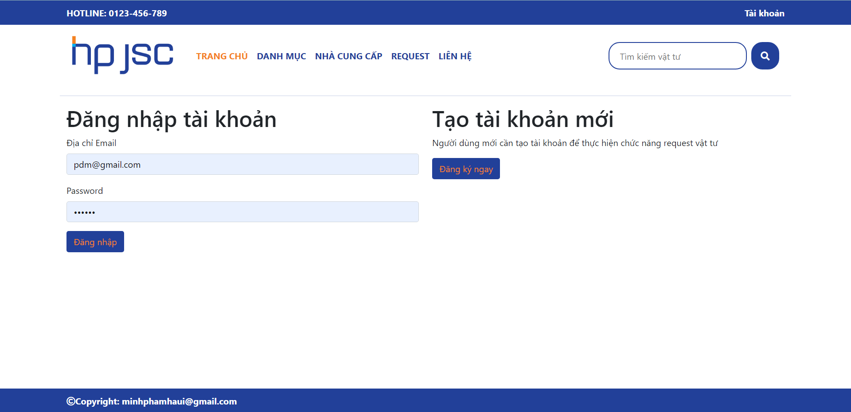

Hình 7: giao diện trang đăng nhập

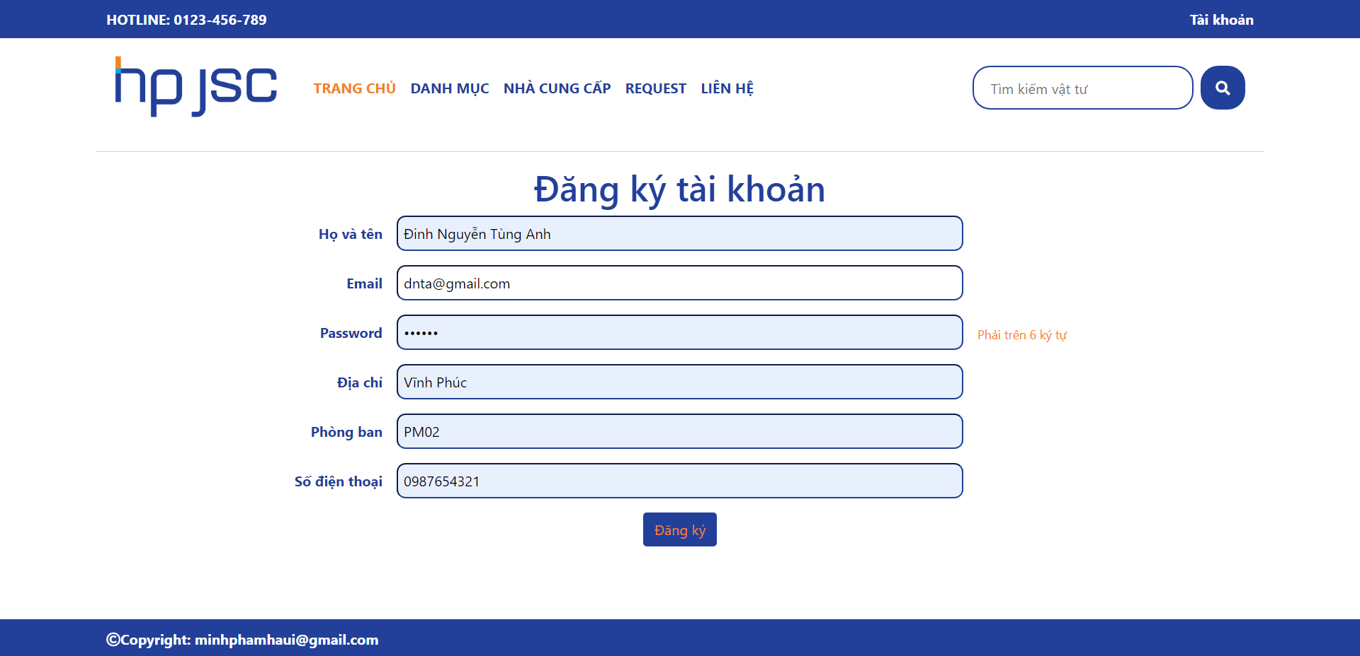

Hình 8: giao diện trang đăng ký

#### Phía quản lý

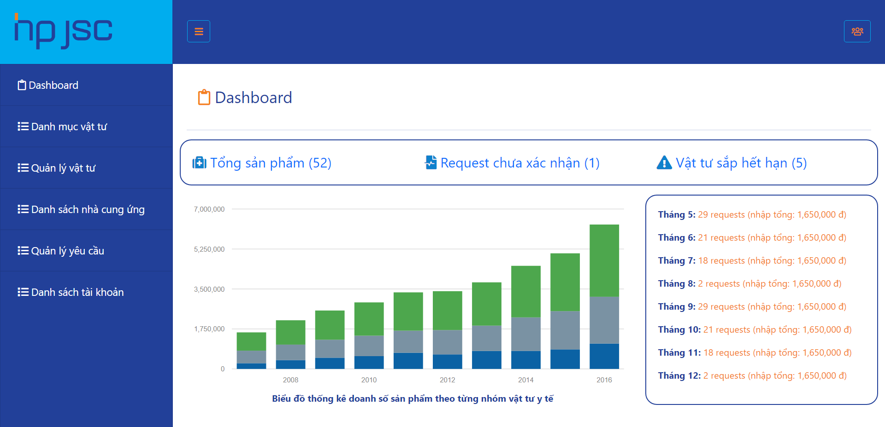

Hình 9: giao diện trang dasboard

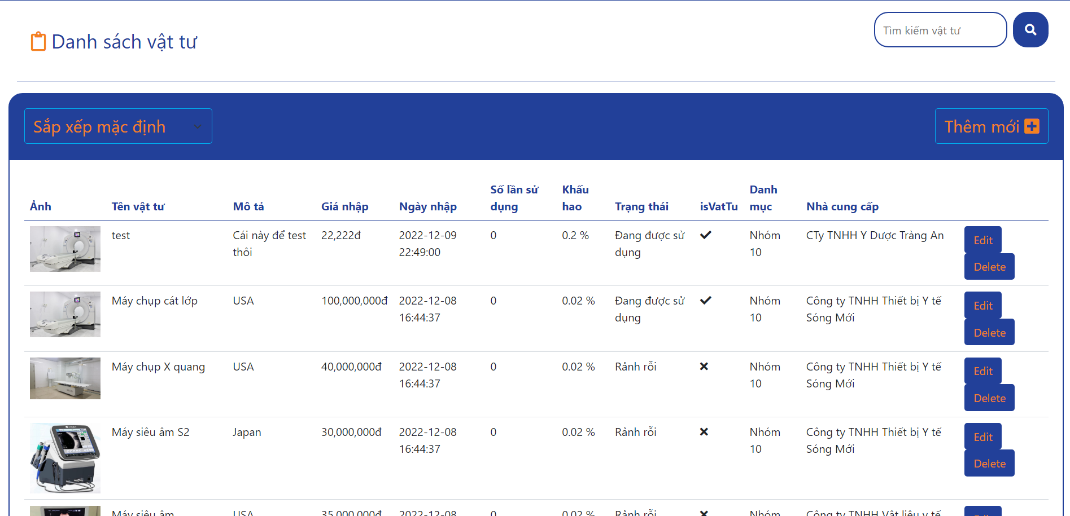

Hình 10: giao diện trang danh sách vật tư

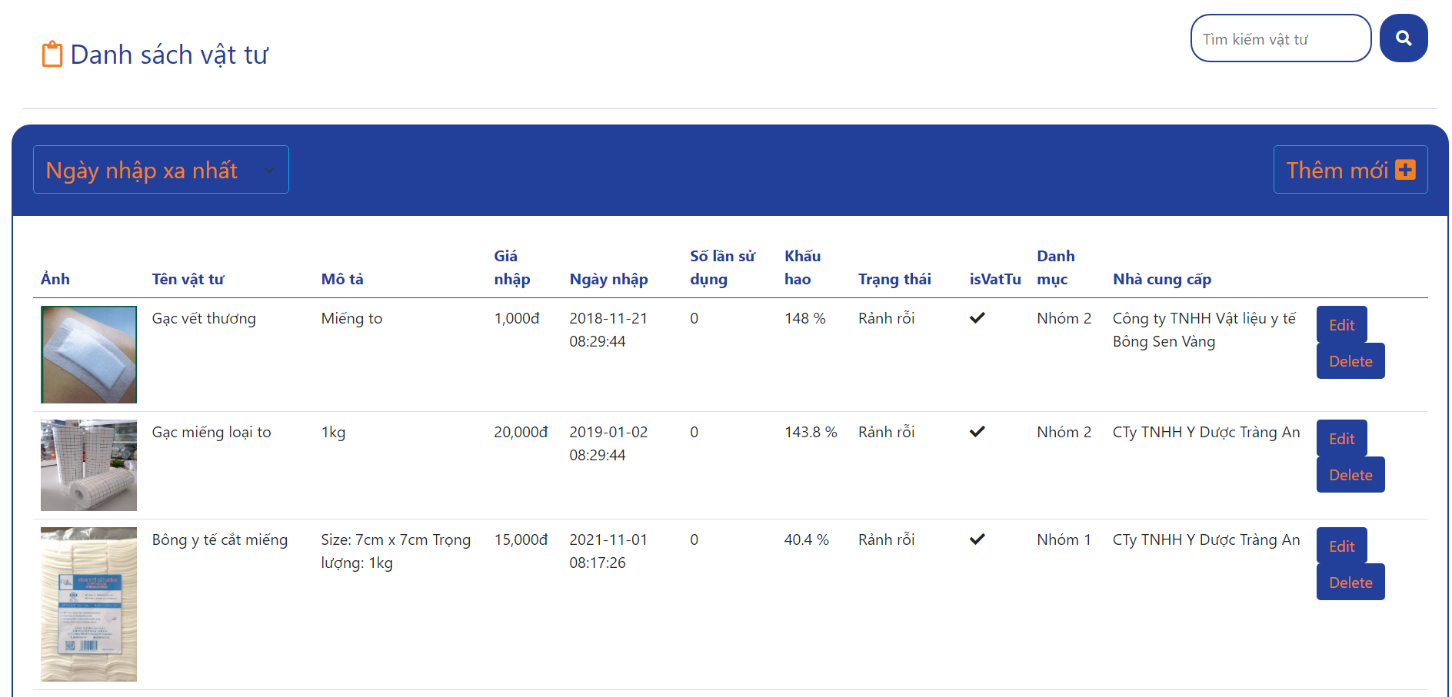

Hình 11: giao diện trang vật tư được sắp xếp

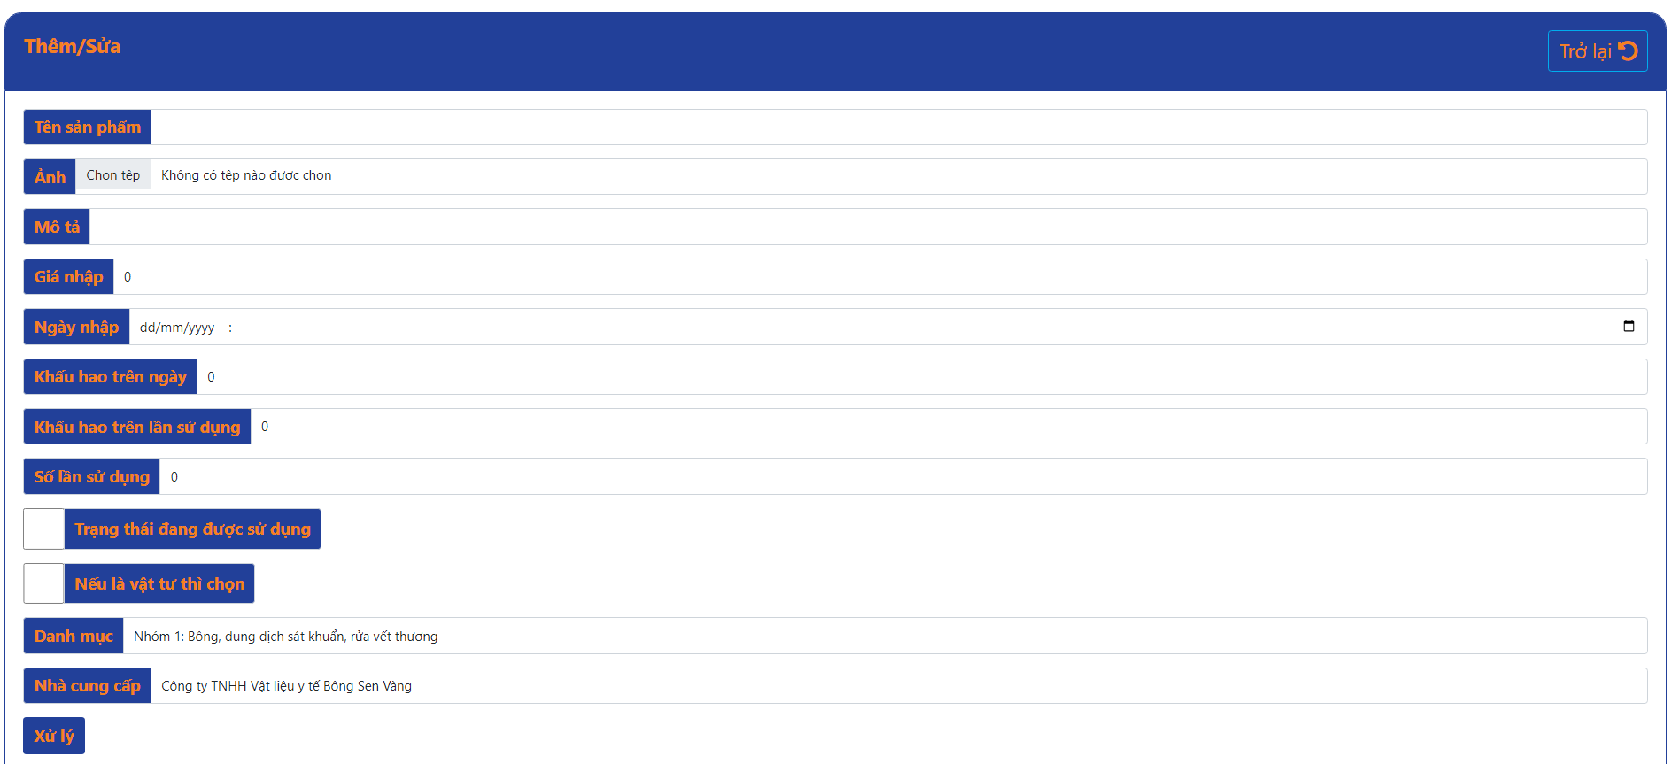

Hình 12: giao diện thêm hoặc sửa vật tư

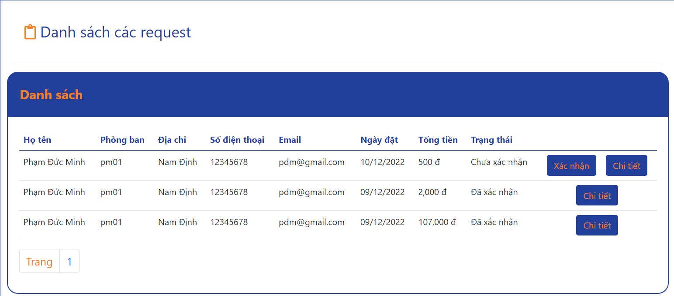

Hình 13: giao diện trang danh sách request

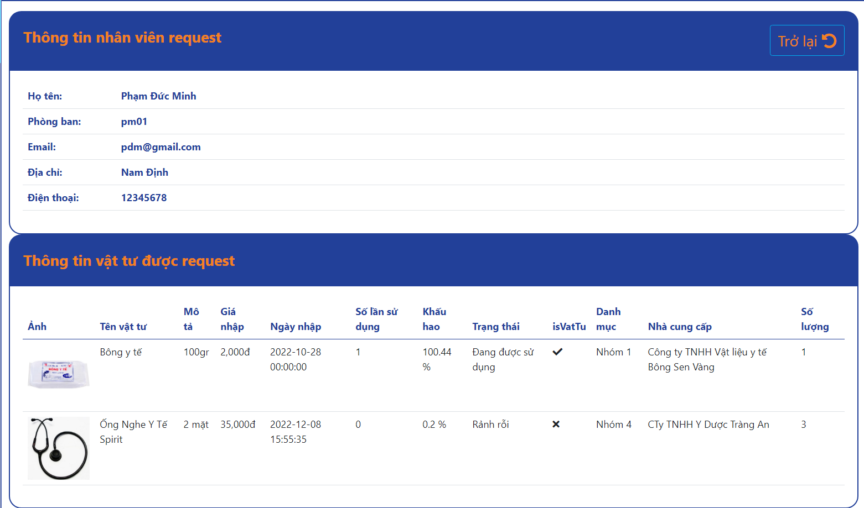

Hình 14: giao diện trang chi tiết request

### 1.2. Back-end.

<https://github.com/madlife0611/QLVatTu>

# KẾT LUẬN

## Kết quả đạt được

* Xây dựng được sản phẩm cuối cùng là web quản lý vật tư đáp ứng được những chức năng cơ bản mà một website cần có.
* Hiển thị đầy đủ phần giao diện của quản trị viên và người dùng riêng biệt.
* Củng cố kiến thức về lập trình web dựa trên mô hình MVC và ngôn ngữ lập trình PHP.
* Tìm hiểu được các quy trình để tạo thành một website thương mại điện tử cơ bản.

## Hạn chế

* Do lượng kiến thức khá lớn nên việc tìm hiểu triển khai tính năng vẫn còn nhiều khó khăn, thiếu sót.
* Code còn dài và chưa được tối ưu hóa
* Giao diện còn khá đơn giản.
* Các chức năng của website còn hạn chế, một số chức năng vẫn còn gặp lỗi.
* Phân quyền admin và người dùng còn gặp khó khăn chưa thật sự tốt.
* Một vài thành phần có thời gian xử lý lâu chưa được tối ưu và tính bảo mật cũng chưa đảm bảo nhiều.

## Hướng phát triển trong tương lai

* Tối ưu hóa code giúp website chạy mượt và giảm dung lượng.
* Phát triển thêm các chức năng mới đồng thời hoàn thiện các chức năng vẫn còn lỗi.

# Tài liệu tham khảo

* Giáo trình Hệ quản trị cơ sở dữ liệu (Đỗ Ngọc Sơn, Phan Văn Viên, Nguyễn Phương Nga - Trường Đại học Công nghiệp Hà Nội - NXB Khoa học và Kĩ thuật).
* Giáo trình Phân tích thiết kế hướng đối tượng (Vũ Thị Dương, Phùng Đức Hòa, Nguyễn Thị Hương Lan - Trường Đại học Công nghiệp Hà Nội – NXB Khoa học và Kĩ thuật).